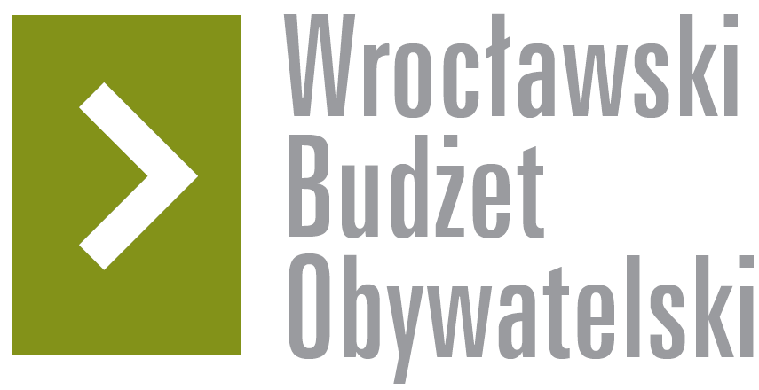

Formularz poprawkowy projektów

Wrocławskiego Budżetu Obywatelskiego 2017

1. Informacje o projekcie
- Numer projektu:506

- Nazwa projektu: (wypełnić tylko w wypadku zmiany/doprecyzowanianazwyprojektu)

- Lokalizacja projektu:(wypełnić tylko w wypadku zmiany lokalizacji projektu)
- adres:

- numer geodezyjny działki (na podstawie www.geoportal.wroclaw.pl):

2. Ustosunkowanie się do wyników weryfikacji lub opis zmian
Projekt był tworzony z myślą że powstanie na części od ul. Kamiennogórskiej.
Chcielibyśmy pozostać w kwocie 250 tys. Więc rezygnujemy z mini siłowni.
Celem naszego projektu jest plac zabaw który integruje dzieci zdrowe z dziećmi niepełnosprawnymi, starszych z młodymi.
Lokalizacja ul. Kamiennogórska została przez nas wybrana gdyż w pobliżu nie ma żadnego ogólnodostępnego placu zabaw a nawet huśtawki, dzieci bawią się na ulicy pomiędzy samochodami.

Dziękuje i pozdrawiam lider projektu 506.

3. Uwagi

